 | Министерство науки и высшего образования Российской Федерации  Федеральное государственное бюджетное образовательное учреждение  высшего образования  «Московский государственный технический университет  имени Н.Э. Баумана  (национальный исследовательский университет)»  (МГТУ им. Н.Э. Баумана)

ФАКУЛЬТЕТ________________ИНФОРМАТИКА И СИСТЕМЫ УПРАВЛЕНИЯ ___________

КАФЕДРА _____СИСТЕМЫ ОБРАБОТКИ ИНФОРМАЦИИ И УПРАВЛЕНИЯ_______________

РАСЧЕТНО-ПОЯСНИТЕЛЬНАЯ ЗАПИСКА

К ДОМАШНЕМУ ЗАДАНИЮ

НА ТЕМУ:
Доставка грузов на Марс на Starship ___________
______________________________________________
______________________________________________
______________________________________________
______________________________________________

Студент __ИУ5-53Б_______ _________________ _______Иванов Н. С.___
(Группа) (Подпись, дата) (И.О.Фамилия)

Руководитель курсовой работы _________________ ______А.И. Канев______
(Подпись, дата) (И.О.Фамилия)

2024 г.

АННОТАЦИЯ
Расчётно-пояснительная содержит 26 страниц. С приложениями объем составляет 45 страниц. Работа включает в себя 8 диаграмм и 24 изображения системы. В процессе выполнения было использовано 9 источников.
Объектом разработки является система применения оформления заказов на транспортировку грузов на Марс и их учета. Данный программный модуль позволяет оформлять заказы на доставку различных грузов на Марс.
Цель работы заключается в исследовании перспектив развития грузоперевозки товаров с Земли на Марс, вероятных видов товаров, доставляемых на Starship, а также создание набора программного обеспечения и сопутствующих веб сервисов для оформления грузовых отправлений.
В работе была разработана архитектура веб сервиса, рассчитанного на учет и оформление отправлений, разработан интерфейс для общения с данным веб сервисом, разработан и развернут веб сервер, нативное приложение и прогрессивное веб приложение, способные общаться с данным веб сервисом.
Пояснительная записка содержит 2 приложения.

СОДЕРЖАНИЕ
АННОТАЦИЯ 1
СОДЕРЖАНИЕ 2
ВВЕДЕНИЕ 3
1 ПРЕДМЕТНАЯ ОБЛАСТЬ 5
2 АРХИТЕКТУРА 10
3 АЛГОРИТМЫ 14
4 ОПИСАНИЕ ИНТЕРФЕЙСА 16
ЗАКЛЮЧЕНИЕ 26
СПИСОК ИСПОЛЬЗОВАННЫХ ИСТОЧНИКОВ 27
ПРИЛОЖЕНИЕ А ТЕХНИЧЕСКОЕ ЗАДАНИЕ 28
1 Введение 29
2 Назначение разработки 29
3 Стадии и этапы разработки 29
4 Требования к функциональным характеристикам 29
5 Требования к составу и параметрам технических средств 35
6 Требования к составу и параметрам технических средств 35
ПРИЛОЖЕНИЕ Б СПИСОК HTTP МЕТОДОВ 0

ВВЕДЕНИЕ
В июле 2024 года Илон Маск заявил, что ожидает, что через 20 лет население марсианской колонии достигнет 1.000.000 человек, а в течение 40 – 100 лет марсианская цивилизация станет самодостаточной. В этих условиях компаниям, связанным с работой на Марсе, необходимо иметь возможность быстрого и простого оформления доставки грузов с Земли на Марс.
Целью данного проекта является разработка системы, предоставляющей интерфейс для заказа грузовых отправлений на Марс, и включающей в себя веб-сервис, веб-приложение и десктопное приложение Tauri.
Данная система предназначена для заказчиков, желающих заказать доставку грузов на Марс, а также для сотрудников компании, занимающейся транспортировкой этих заказов. Заказчикам предлагается возможность создания отправлений, в которые они могут добавлять необходимые им грузы. Система предоставляет автоматизированный способ создания, отслеживания и управления грузовыми отправлениями. Также она предоставляет сотрудникам компании-доставщика возможность принимать или отклонять заказы на транспортировку.
Нефункциональные требования к разрабатываемой системе:
- Должна поддерживаться кроссплатформенность.
- Интерфейс системы и текст ошибок должны быть русифицированы.
В ходе работы необходимо выполнить следующие задачи:
  - Создать MVP и базового дизайна на основе spacex.shop.com;
  - Создать базу данных для хранения информации о грузах и отправлениях;
  - Создать веб-сервис в бэкенде на Django (DRF);
  - Реализовать авторизацию и хранение сессий в Redis;
  - Разработать базовый SPA на React для гостя;
  - Внедрить адаптивность, менеджер состояний Redux Toolkit, PWА, разработать Tauri приложение;
  - Завершить разработку интерфейса пользователя в React, использовать для обращений к методам веб-сервиса Axios;
  - Реализовать интерфейс сотрудника поддержки в React;
  - Разработать десктопное приложение Tauri
  - Развернуть приложение при помощи GitHub Pages
  - Подготовить набор документации, включающий РПЗ, ТЗ и набор диаграмм.
  - Оформить git-репозиторий на сервисе GitHub, содержащий исходный код проекта.

ПРЕДМЕТНАЯ ОБЛАСТЬ
Наука не стоит на месте, то что ранее казалось уделом фантастики – освоение других планет – сейчас кажется реалистичной возможностью. Наиболее перспективным вариантом является Марс[1].
В своей статье о возможно колонизации «План постройки марсианской колонии на 1000 человек» («Plan for Building a 1000 Person Martian Colony») Меган Кирк (Meghan Kirk) и Винченцо Донофрио (Vincenzo Donofrio) рассматривают вопрос создания на Марсе колонии на 1000 человек с ее постепенным ростом до сотни тысяч.
Согласно статье[1] первые десятилетия колония, которую первоначально планируется разместить в районе кратера Гейл (Gale crater), будет полностью зависима от импорта (import) с Земли. А поставки продовольствия (food) будут осуществляться путем импорт неопределенный срок. В то же время вода (water) и стекло (glass) будет возможно добывать непосредственно на Марсе[1].
Говоря об экономической составляющей, авторы считают, что для организации начальной колонии потребуется от $500 млрд до $1 трлн[1], что не учитывает затраты на оплату работы колонистов, что потребует еще $200 млн.
Также согласно авторам статьи[1] доставка грузов с Земли на Марс обойдется заказчику в $500/кг и $200/кг обратно соответственно. Тем не менее присутствуют и другие оценки, приведенные в документе «Транспортные расходы для торговли на Земле, Луне и Марсе: инструмент для определения достойных космических предприятий» («Shipping costs for Earth, Moon & Mars commerce: A tool to identify worthy space businesses.»), согласно которым стоимость доставки для заказчика составит $1200/кг. Авторы статьи[1] не приводят оценок для стоимости транспортировки для SpaceX, однако согласно документу[9], указанному выше, она составит $2,04млн/т или $2040/кг.
В то время как на Марсе нет золота или платины, там присутствует возможность добычи дейтерия (deuterium). В отдаленной перспективе авторы ожидают рост промышленности в сфере робототехники (robotics) и производства энергии (energy production).
В конце статьи[1] авторы подводят итог, делая вывод, что в долгосрочной перспективе марсианская колония при достаточной в первое время финансовой поддержке, будет приносить существенную финансовую прибыль, в том числе за счет разработки добычи полезных ископаемых на астероидах (asteroid mining).
Компания, предоставляющая услуги доставки грузов на Марс имеет определенный перечень грузов, доступных для доставки. Грузы доставляются грузовой ракетой Старшип (StarShip).
Пользователь (user), являющийся заказчиком компании, может выбрать груз (cargo) для доставки, указать тоннаж каждого груза и отправить отправление (shipping) на рассмотрение менеджера компании. Каждое отправление в начале создается как черновик, в которое можно добавлять и из которого можно удалять грузы. Одно отправление может содержать несколько грузов различных типов; тогда, в случае согласования отправления, будет оформлено отправление на поставку всех грузов из списка. Для каждого груза в заявке необходимо указать тоннаж для доставки.
Заказчик может посмотреть список всех созданных им отправлений. В случае, если отправление составлено корректно, менеджер утверждает её. В противном случае – отклоняет. Менеджер может только либо согласовать, либо отклонить отправление.
Функции пользователей с различными ролями описаны на диаграмме прецедентов (рисунок 1).
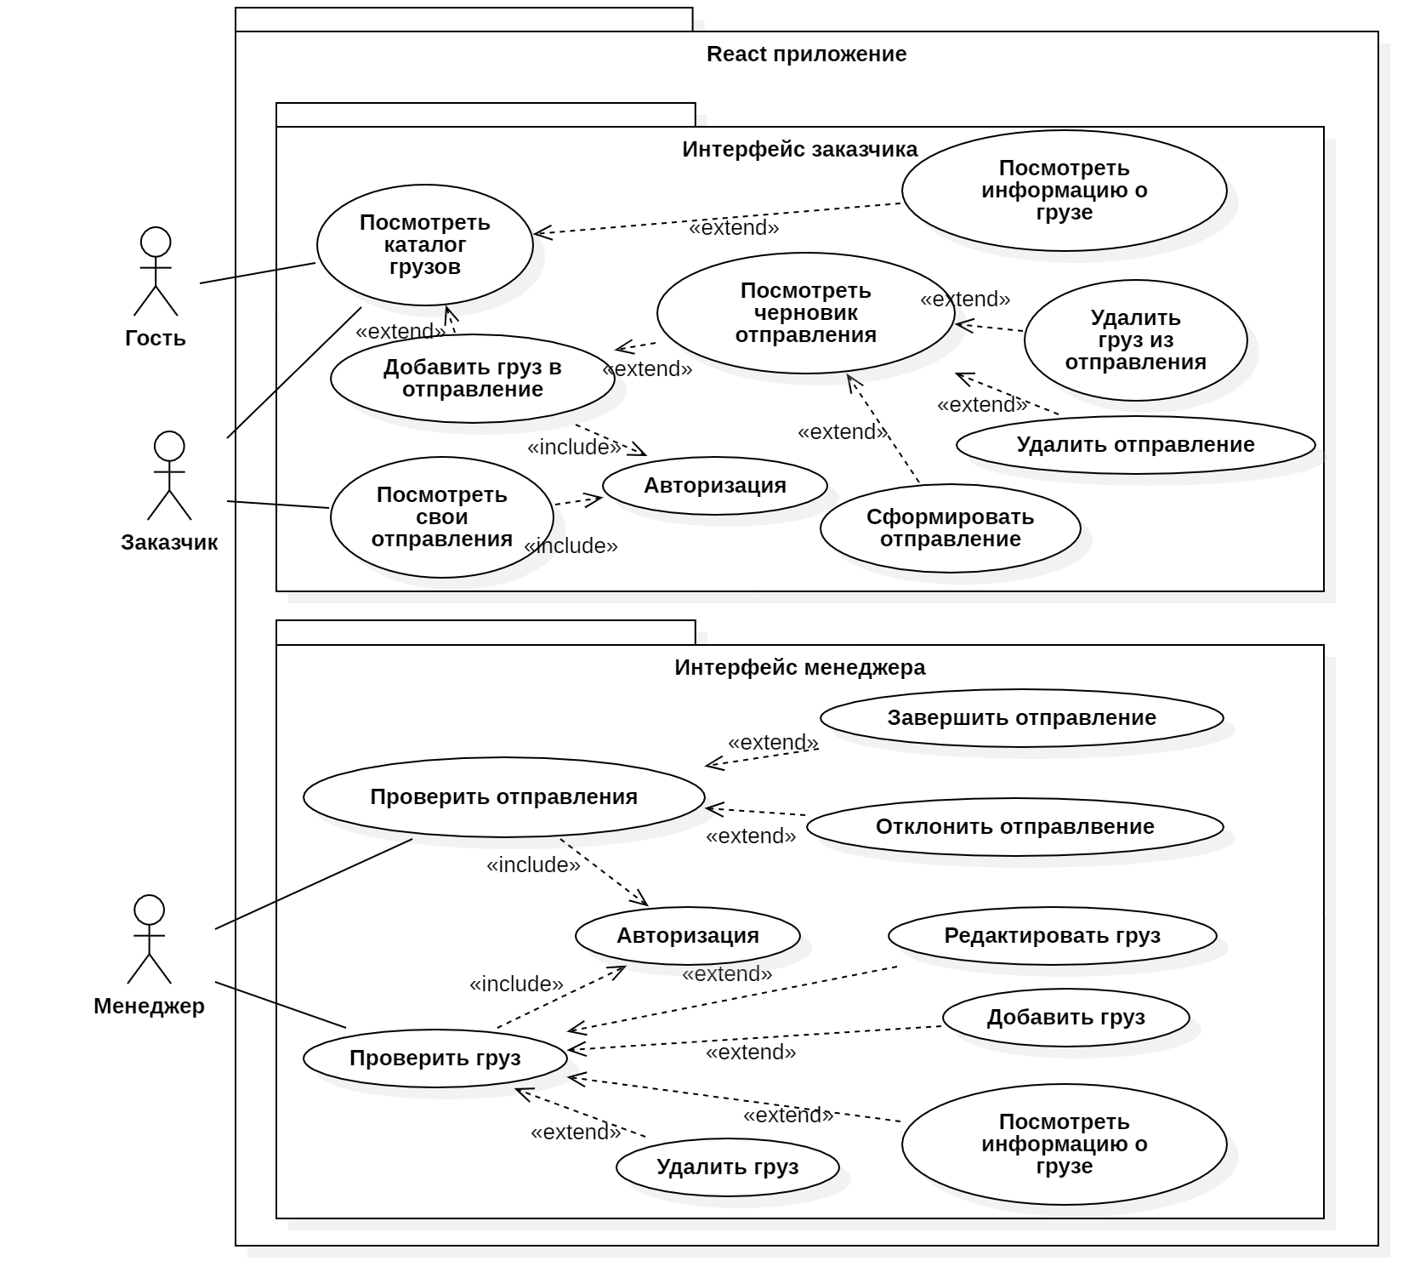
Рисунок 1 – Диаграмма прецедентов
Гостям доступен просмотр списка доступных для доставки грузов. Гости, прошедшие этап регистрации, являются заказчиками. Заказчики могут добавлять грузы в отправления, формировать отправлении, а также просматривать список своих отправлений.
Заказчик выбирает груз для доставки, затем на основе выбранного списка грузов формирует отправление. После чего менеджер может просмотреть его, а также согласовать или отклонить. В случае некорректного составления отправления заказчик имеет возможность удалить отправление. Возможные состояния статуса отправления отображены на диаграмме состояний (рисунок 2).
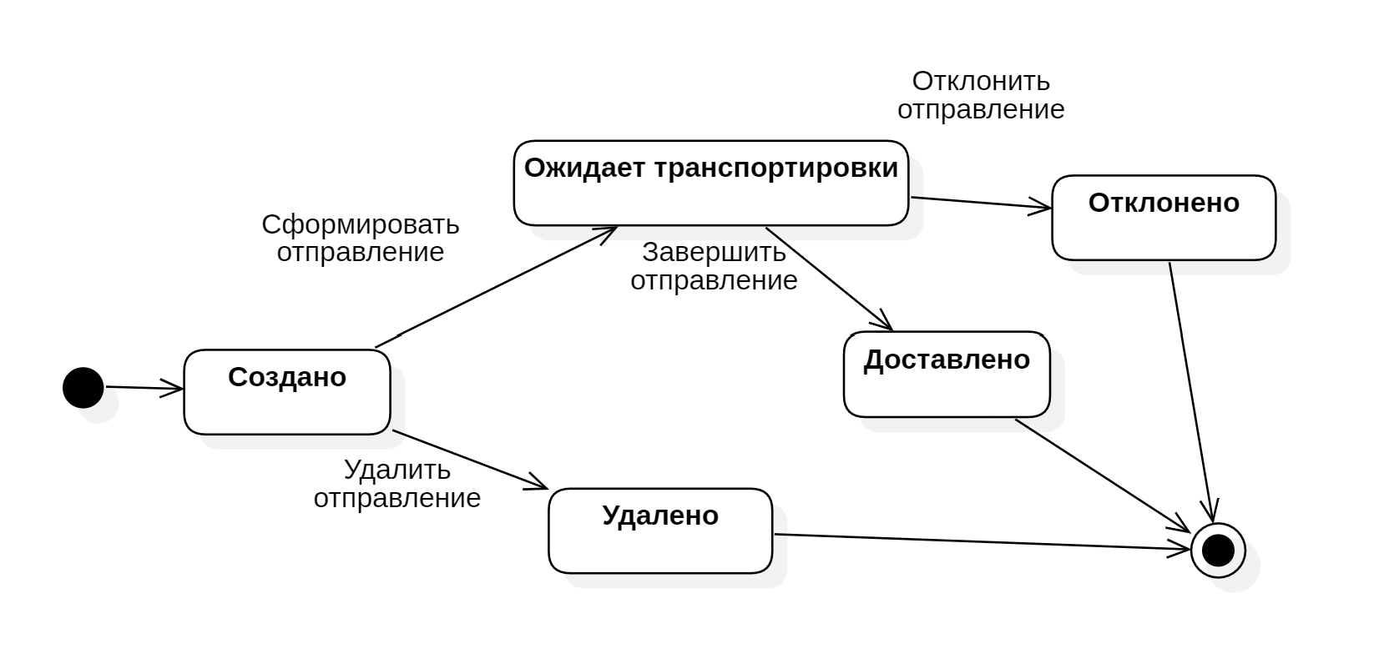
Рисунок 2 – Диаграмма состояний заявок
Отправления обрабатываются менеджерами компании. В результате обработки отправления его либо одобряют, либо отклоняют. Менеджеру доступны операции для работы с грузами: просмотр всех грузов, редактирование, создание и удаление грузов, а также просмотр списка всех грузов табличном виде.
Процесс оформления отправления отражен на диаграмме деятельности (рисунок 3).
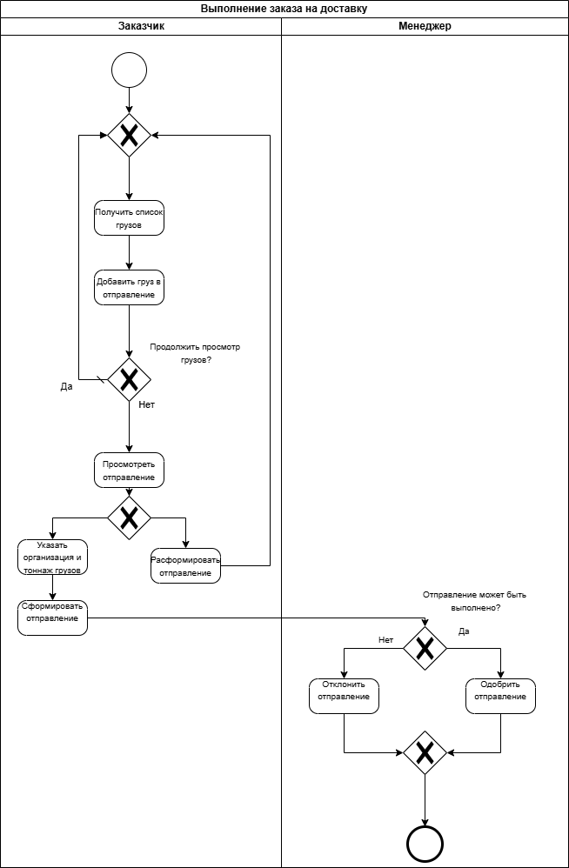
Рисунок 3 – Диаграмма бизнес-процесса

АРХИТЕКТУРА
Архитектура системы отображена на диаграмме развертывания (рисунок 4).
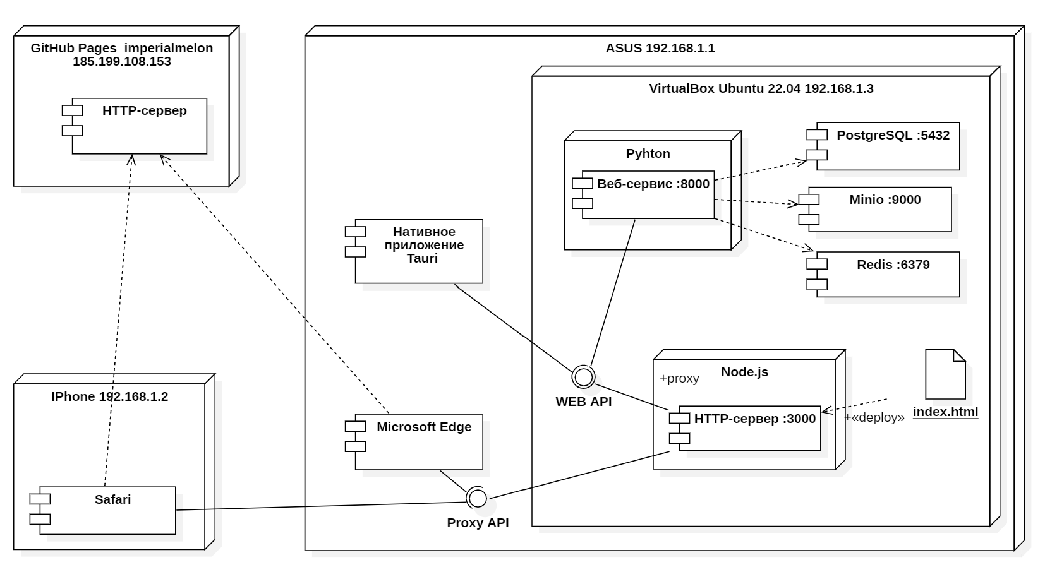
Рисунок 4 – Диаграмма развертывания
Веб-сервис, реализованный на фреймворке Django [4] с использованием DRF [2] связан с серверами Minio [4], Redis [3] и СУБД PostgreSQL [5]. В Redis хранятся активные сессии пользователей; при выходе пользователя из системы – удаляются.
Язык программирования Python[6] был выбран в силу его простоты, а также популярности. Использование Django обусловлено тем, что этот фреймворк имеет достаточно широкий возможности и является стандартом индустрии. Веб-сервис на Django является общим для веб-сервера и десктопного приложения Tauri [7].
Данные хранятся в СУБД PostgreSQL. Она была выбрана, поскольку, на ровне с Python и Django она является стандартом современной индустрии разработки.
Структура данных отражена на ER диаграмме (рисунок 5). Модель грузов (услуг) представляет собой набор полей, отражающих свойства груза. Данные о грузе хранятся в таблице Cargo. Для хранения в одном отправлении нескольких грузов используется промежуточная таблица связи Shipping_Cargo, которая реализует связь М-М. Таблица Shipping представляет собой список отправлений. Данные о пользователях система – заказчиках и менеджерах – хранятся в таблице auth_user.
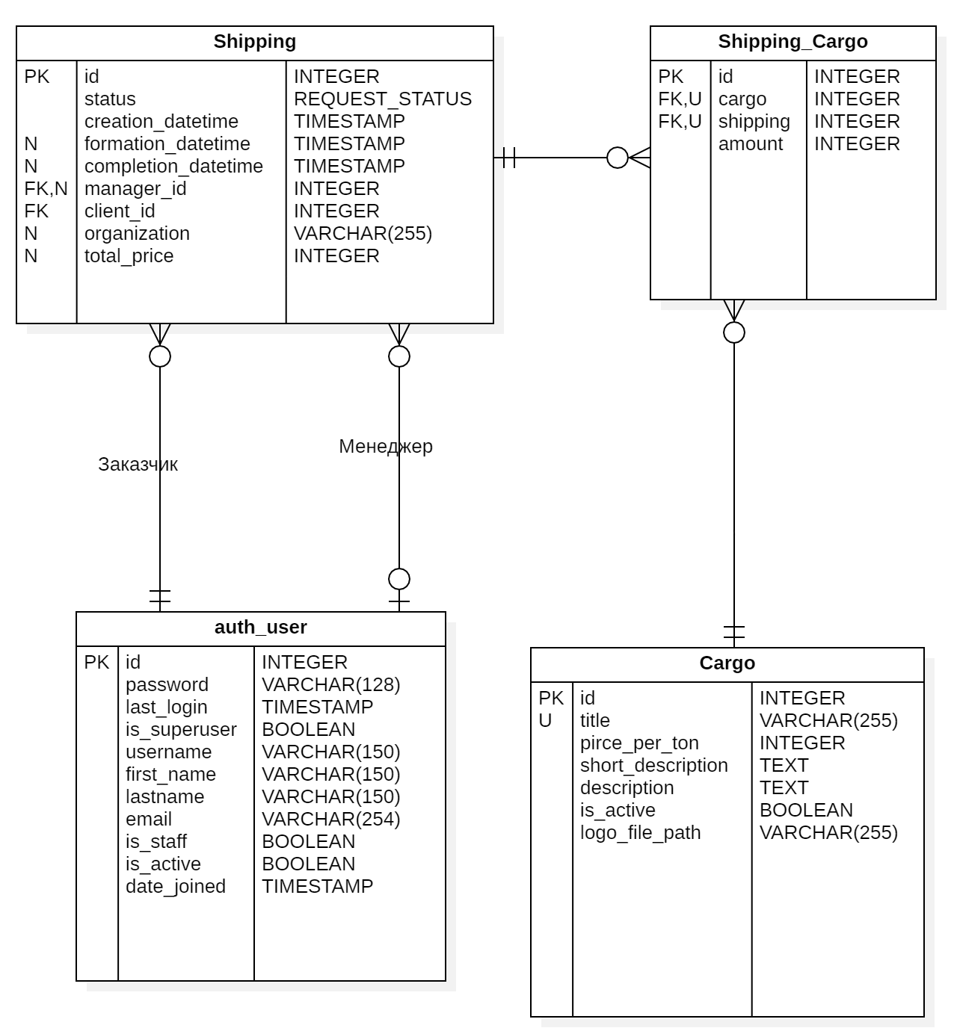
Рисунок 5 – ER-диаграмма
Веб-север реализован с использованием языка TypeScript и фреймворка React [8]. Устройство бэкенда приложения разработанной системы приведено на диаграмме классов бэкенда (рисунок 6). Пользователи взаимодействуют с доменами. Домены связаны с моделями. Модели имеют связи с таблицами в базе данных.
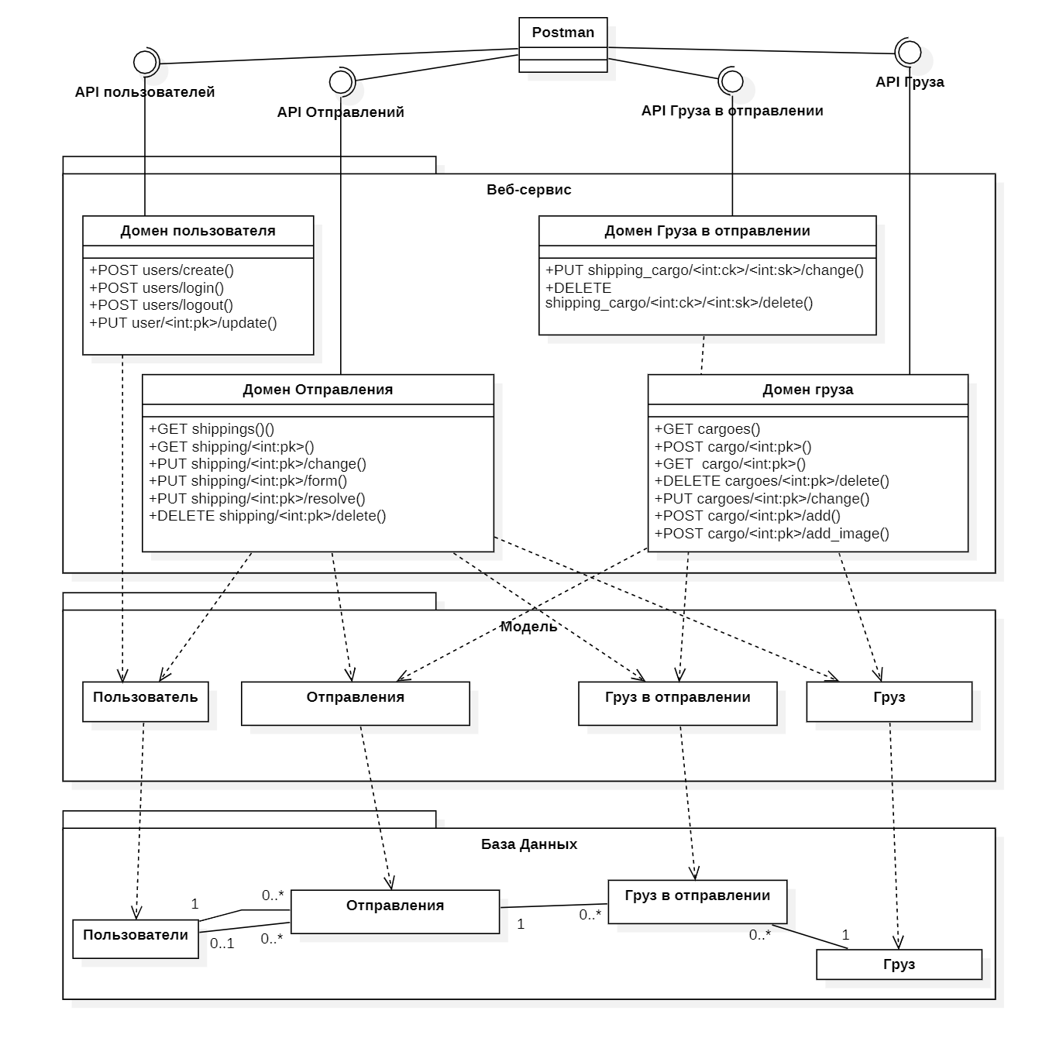
Рисунок 6 – Диаграмма классов бэкенда
Связь фронтенда и бэкенда отражена на диаграмме классов фронтенда (рисунок 7). Каждая страница связана с API, которое используется для взаимодействия с данными на соответствующей странице.
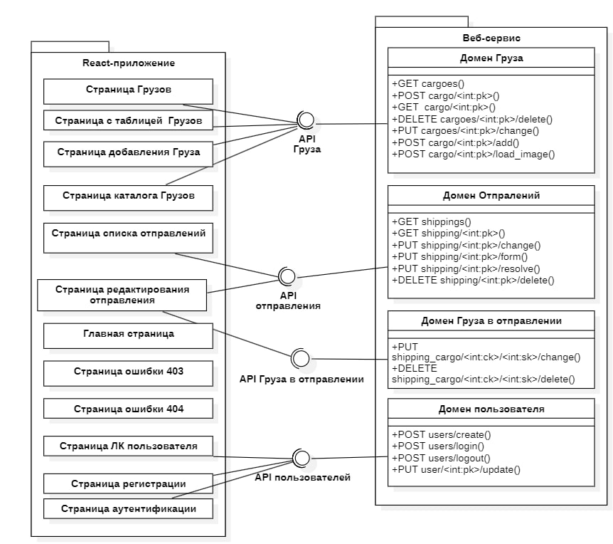
Рисунок 7 – Диаграмма классов фронтенда

АЛГОРИТМЫ
Алгоритм работы разработанной системы отображен на диаграмме последовательности (рисунок 8). В основе системы лежит веб-сервис, реализующий внутри себя всю бизнес-логику. Он предоставляет доступ к методам из следующих доменов: Груз, Отправления, Груз в отправлении, пользователи. Методы следуют правилам REST API.
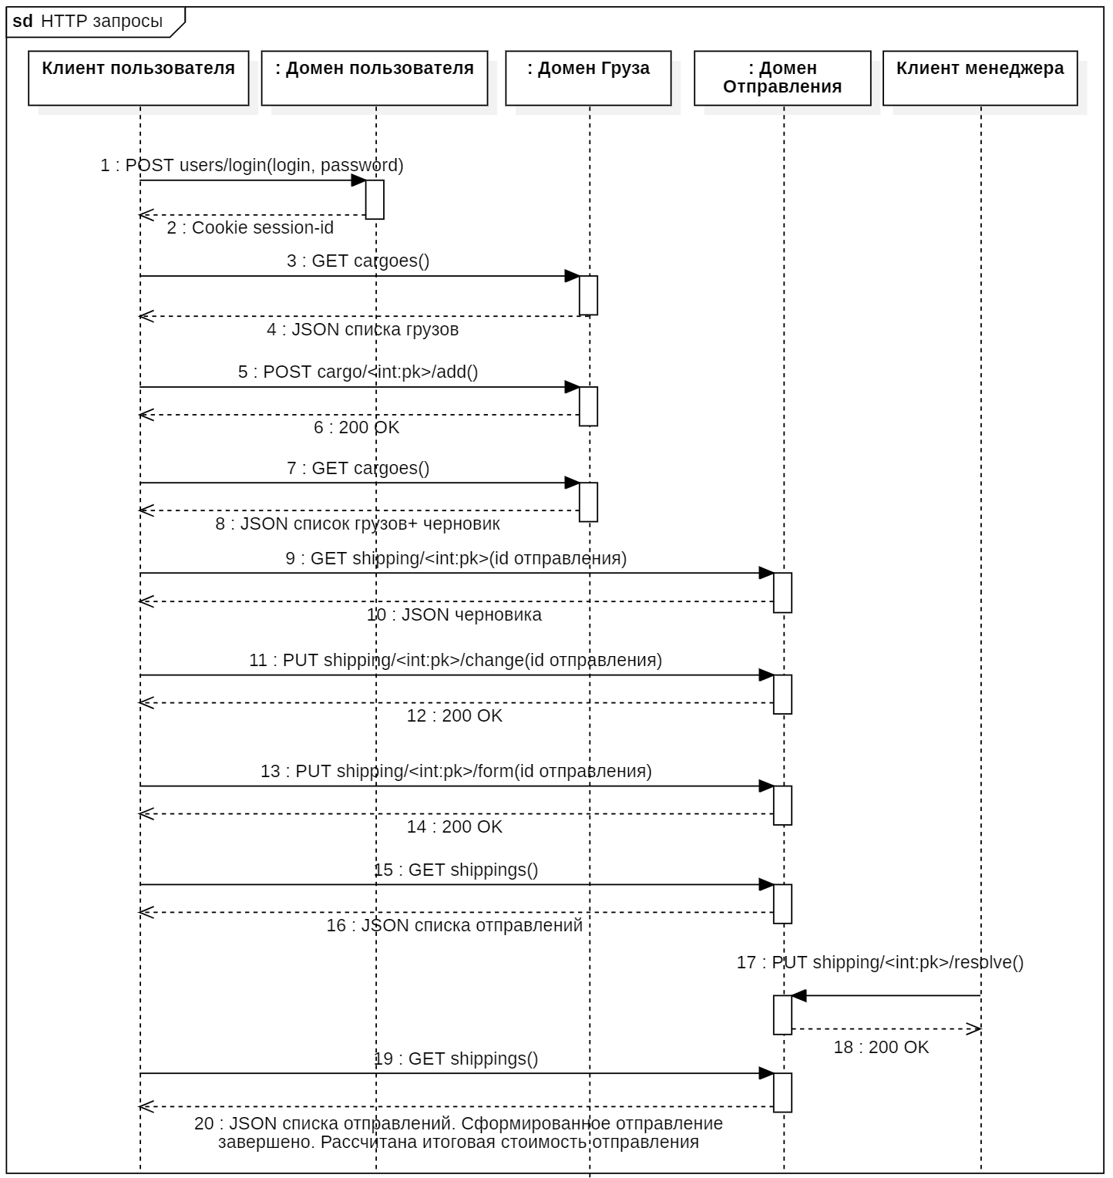
Рисунок 8 – Диаграмма последовательности
В начале бизнес-процесса происходит аутентификация пользователя. При помощи графического интерфейса пользователь отправляет запрос, передавая в нем логин и пароль. Если аккаунт с указанными данными существует в базе, на клиент возвращается информация о пользователе и устанавливаются куки с полем session_id (идентификатор текущей сессии) в ответном запросе. Если же аккаунта с введённым логином не существует, или пароль введен неверно, на клиент возвращается ошибка. В таком случае пользователю надо пройти регистрацию, либо ввести верный пароль. На этом же этапе происходит проверка: является пользователь заказчиком или менеджером. Графический интерфейс пользователя запрашивает у веб-сервиса список услуг (грузов), которые возвращаются в JSON формате. Заказчик выбирает груз, который хочет добавить в отправление, и, нажимая на кнопку «Добавить в отправление» в графическом интерфейсе, отправляет запрос на добавление груза в свое отправление. Этот процесс может продолжаться несколько раз.
Когда пользователь определится со списком необходимых грузов, а также указал требуемый тоннаж каждого груза и организацию-заказчик, он нажимает кнопку «сформировать отправление» в графическом интерфейсе. После чего приложение отправляет на веб-сервис запрос на формирование отправления. Заказчик может отслеживать статус сформированных отправлений на соответствующей странице в графическом интерфейсе.
Процесс рассмотрения заявок менеджерам так же происходит при помощи графического интерфейса. Менеджеры могут просматривать список всех созданных пользователями отправлений; согласовывать или отклонять их при помощи соответствующих кнопок. Доступна фильтрация по логинам пользователей, а также статусам и дате формирования отправлений. Менеджеры имеют возможность редактировать список фильтров, доступного для выбора, а также изменять данные о каждом фильтре. Для каждой из этих возможностей существует соответствующий метод, отправляемый на веб-сервис.

ОПИСАНИЕ ИНТЕРФЕЙСА
Главное меню приложения включает пункты, которые доступны в зависимости от роли пользователя (рисунки 9, 10).

Рисунок 9 – Меню приложения (для гостя)
Рисунок 10 – Меню приложения (для заказчика)

На странице с формой регистрации (рисунок 11) отображается форма, при помощи которой гость может создать новый аккаунт.
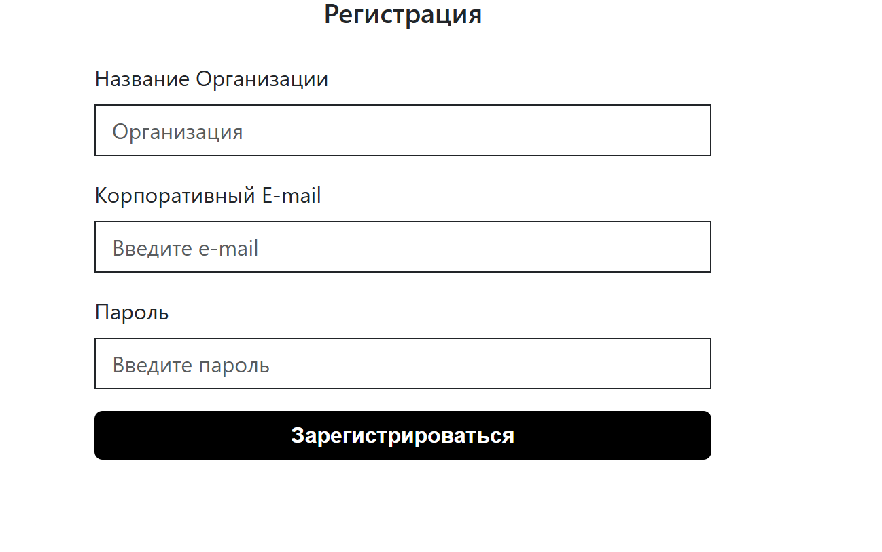
Рисунок 11 – Страница регистрации
На странице с формой входа (рисунок 12) отображается форма, через которую пользователь может войти в свой аккаунт. При успешном вводе данных аккаунта на клиент приходят куки с идентификатором текущей сессии.
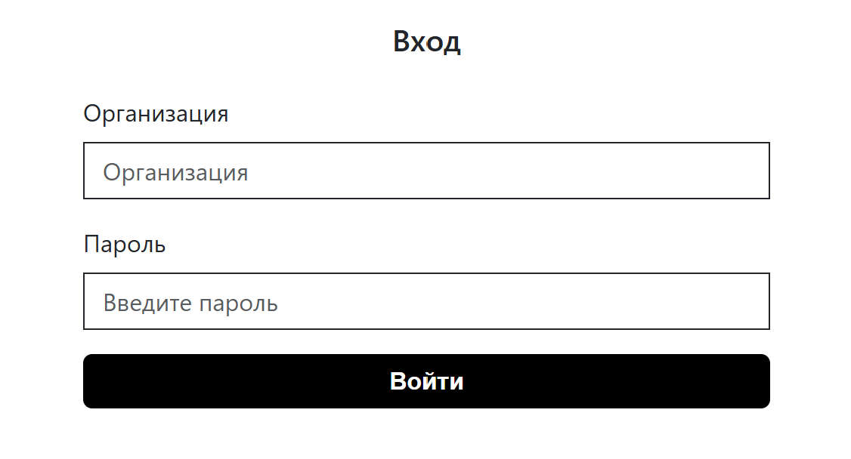
Рисунок 12 – Страница входа
После входа в аккаунт пользователь попадает на главную страницу (рисунок 13). На этой странице располагается описание разработанной системы.
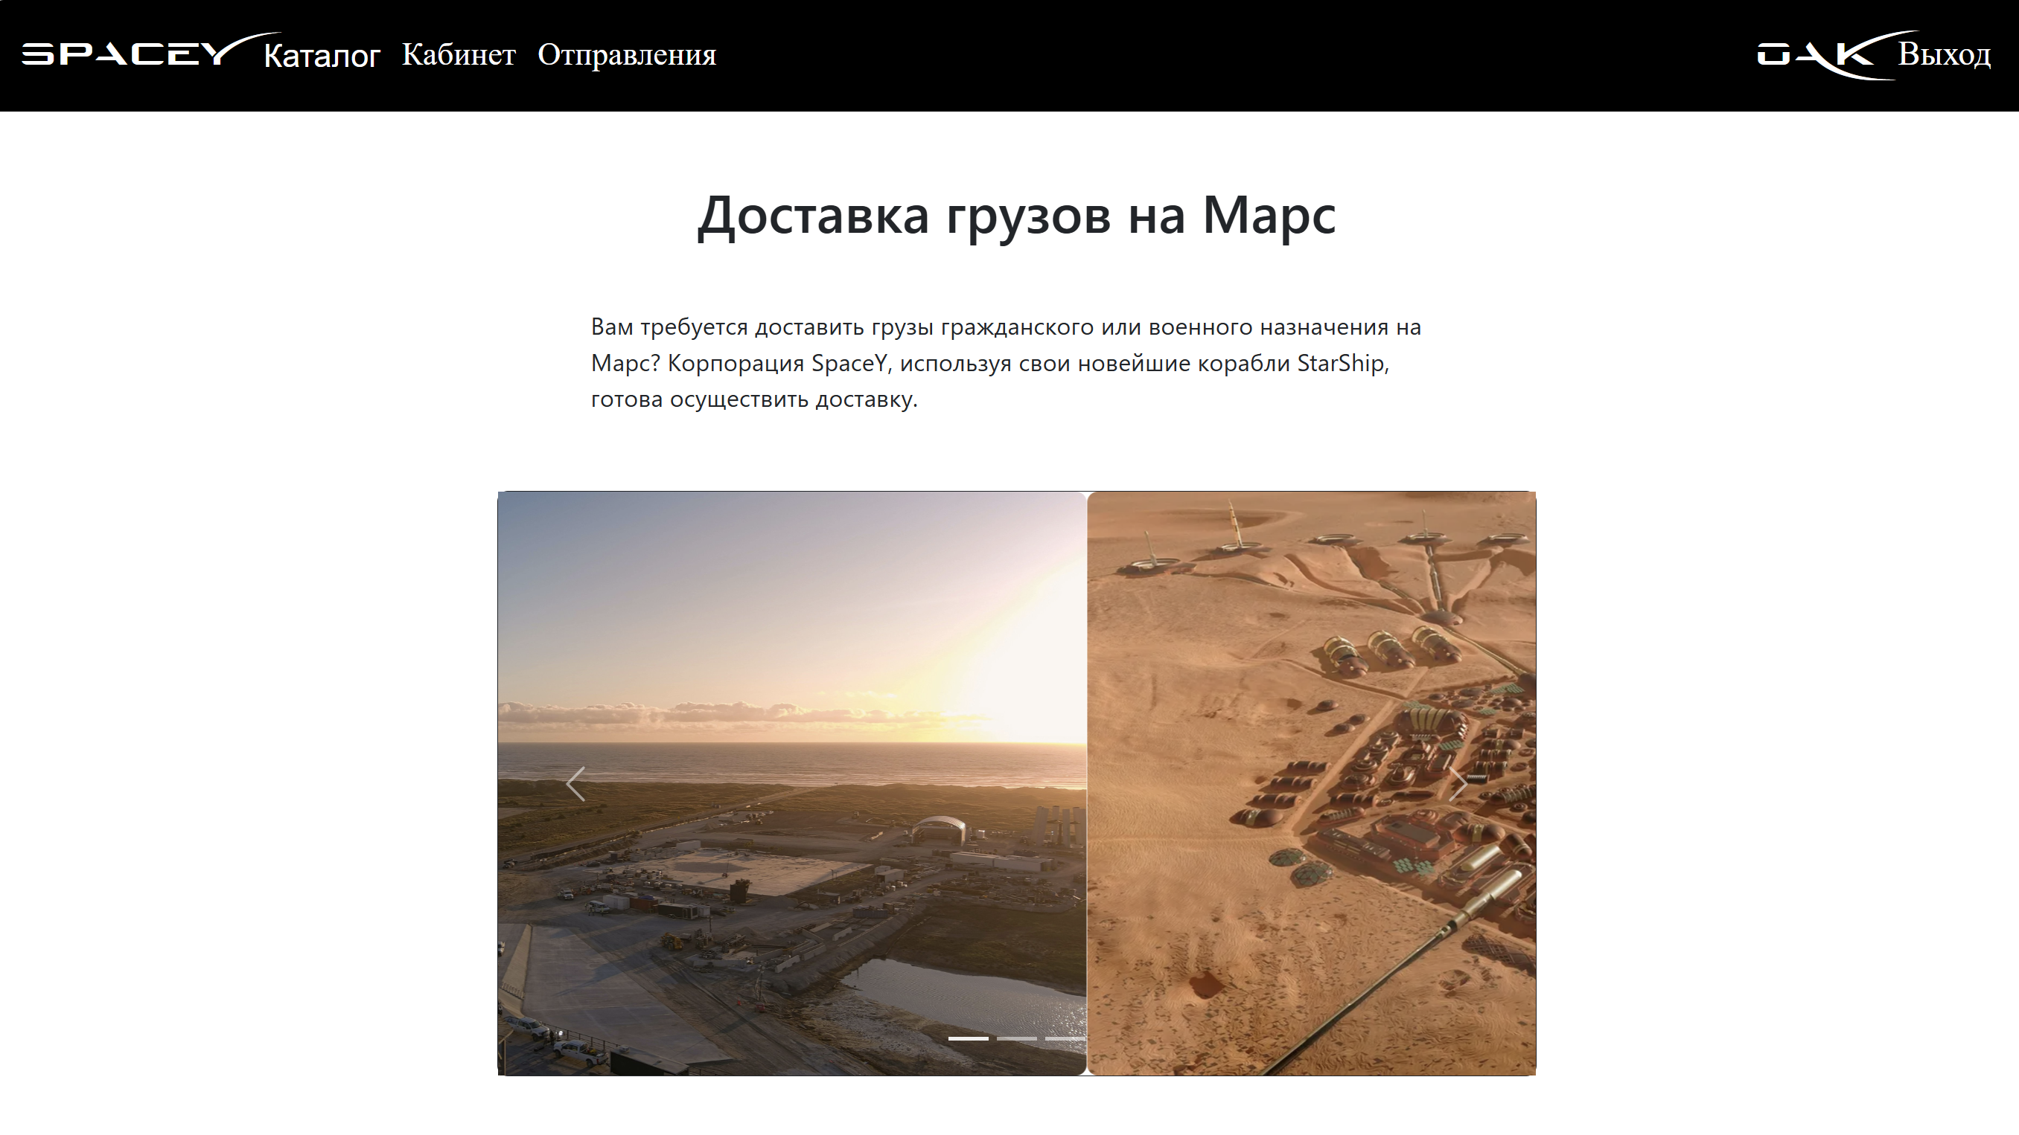

Рисунок 13 – Главная страница
Страница каталога грузов (рисунок 14) содержит список грузов в виде карточек. При нажатии на кнопку «Подробнее» на любой карточке, открывается страница с подробным описанием выбранного груза. Также с помощью нажатия на кнопку «Добавить в отправление» заказчик может добавлять грузы в черновик отправления. Вверху страницы находится строка для поиска груза по названию.
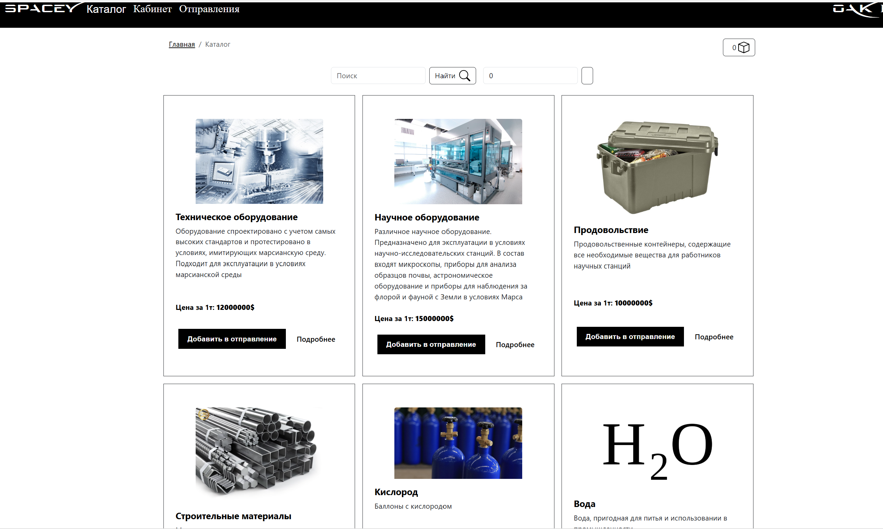
Рисунок 14 – Страница каталога грузов
На странице с подробным описанием груза выводится основная информация о грузе (рисунок 15).
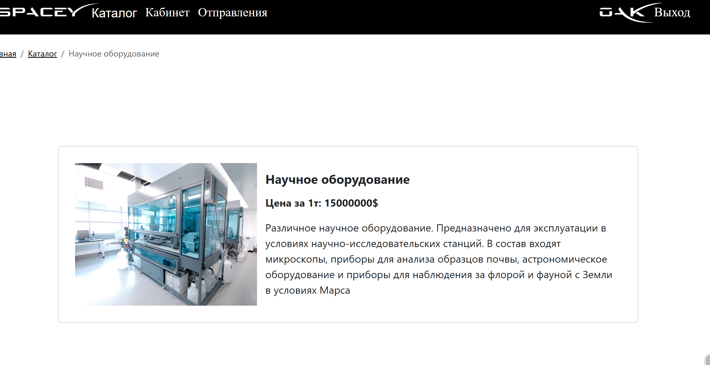
Рисунок 15 – Страница с описанием груза

На странице одного отправления (рисунок 16) отображается текущее отправление в виде таблицы. У заказчика есть возможность удалить груз из отправления, отредактировать тоннаж груза, организация-заказчика, а также отправить отправление на проверку или удалить его. Редактирование оформленных отправлений недоступно

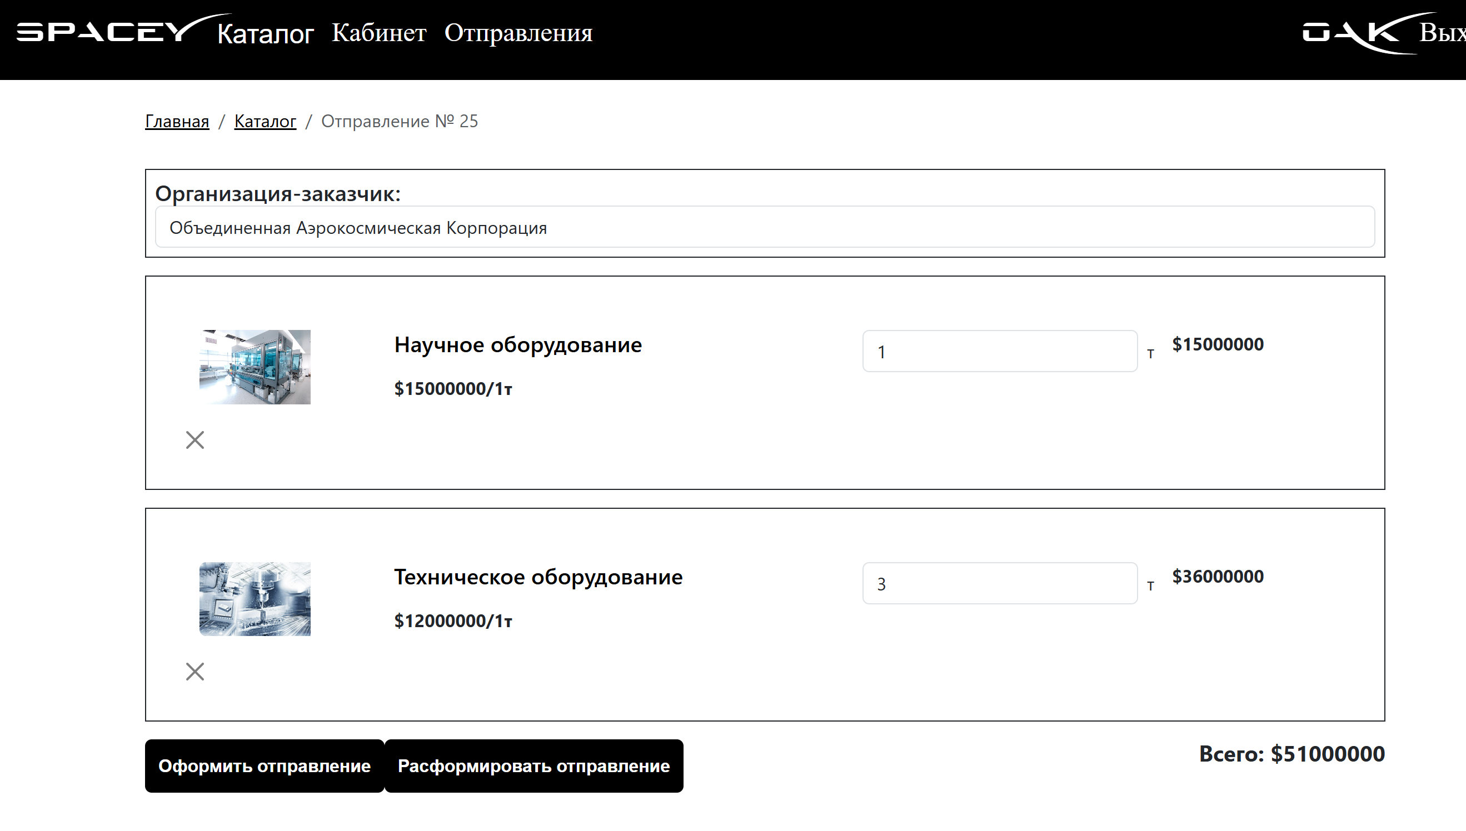
Рисунок 16 – Страница отправления

На странице списка отправлений (рисунок 17) заказчики могут просматривать созданные ими отправления в виде таблицы. На этой странице можно посмотреть подробную информацию об отправлении, нажав на его номер.
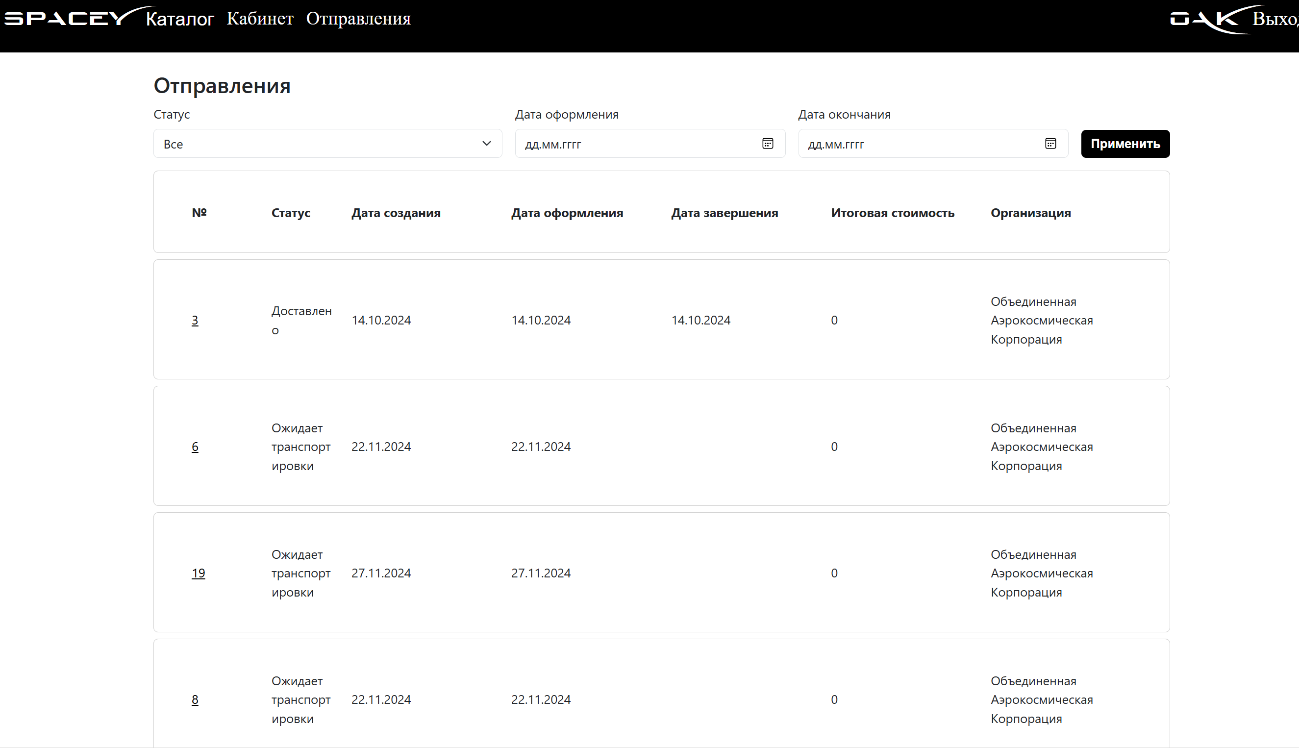
Рисунок 17 – Страница отправлений

Пользователь может изменить свои данные (логин, почту и пароль) на странице редактирования данных пользователя (рисунок 18). Она открывается при нажатии на поле “Кабинет” пользователя в меню.
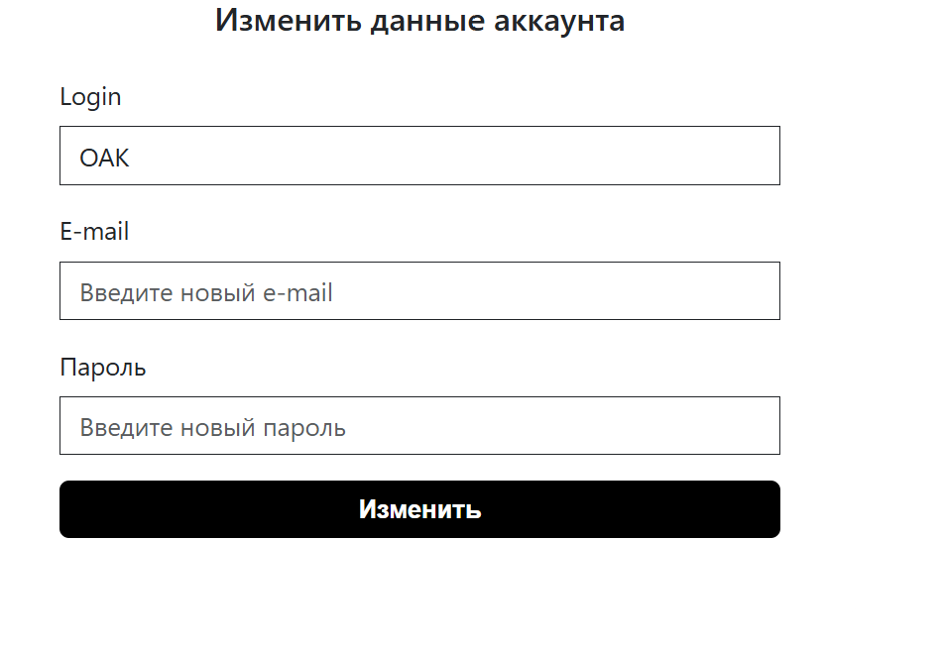
Рисунок 18 – Страница редактирования информации о пользователе

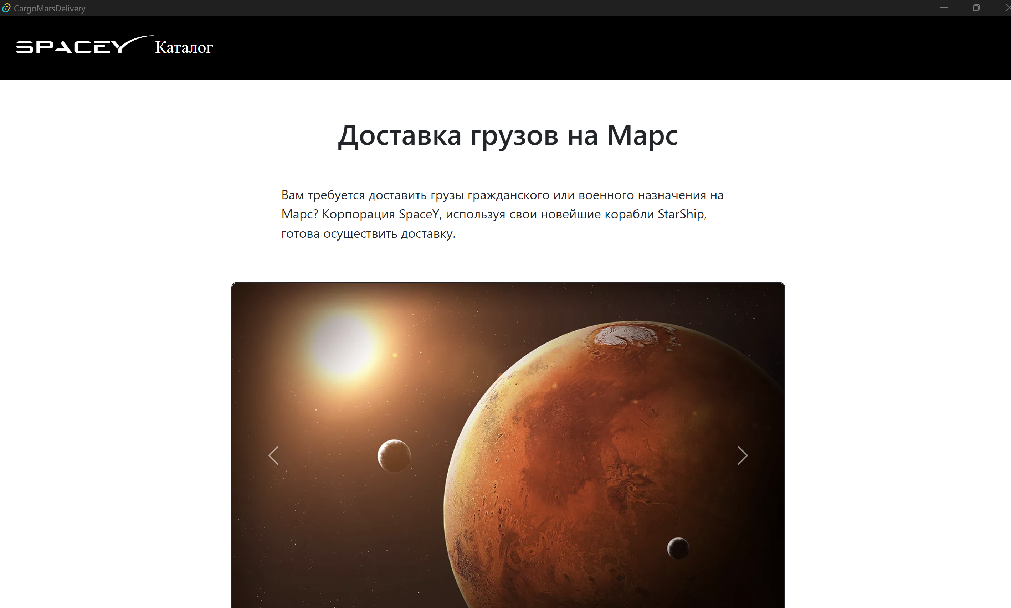
Рисунок 19 – Главная страница в Tauri

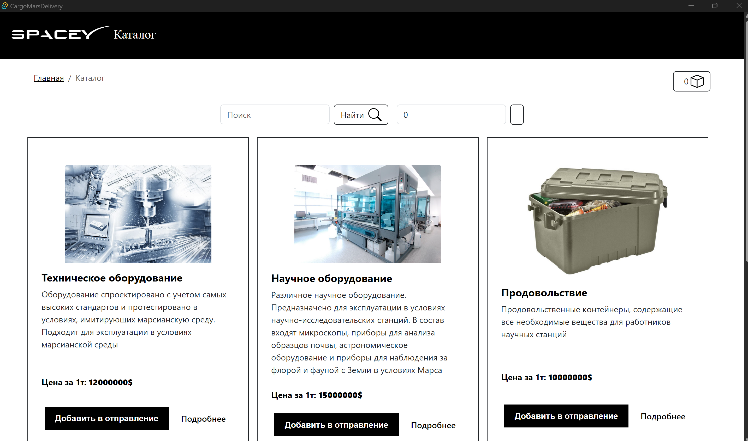

Рисунок 20– Cтраница каталога грузов Tauri

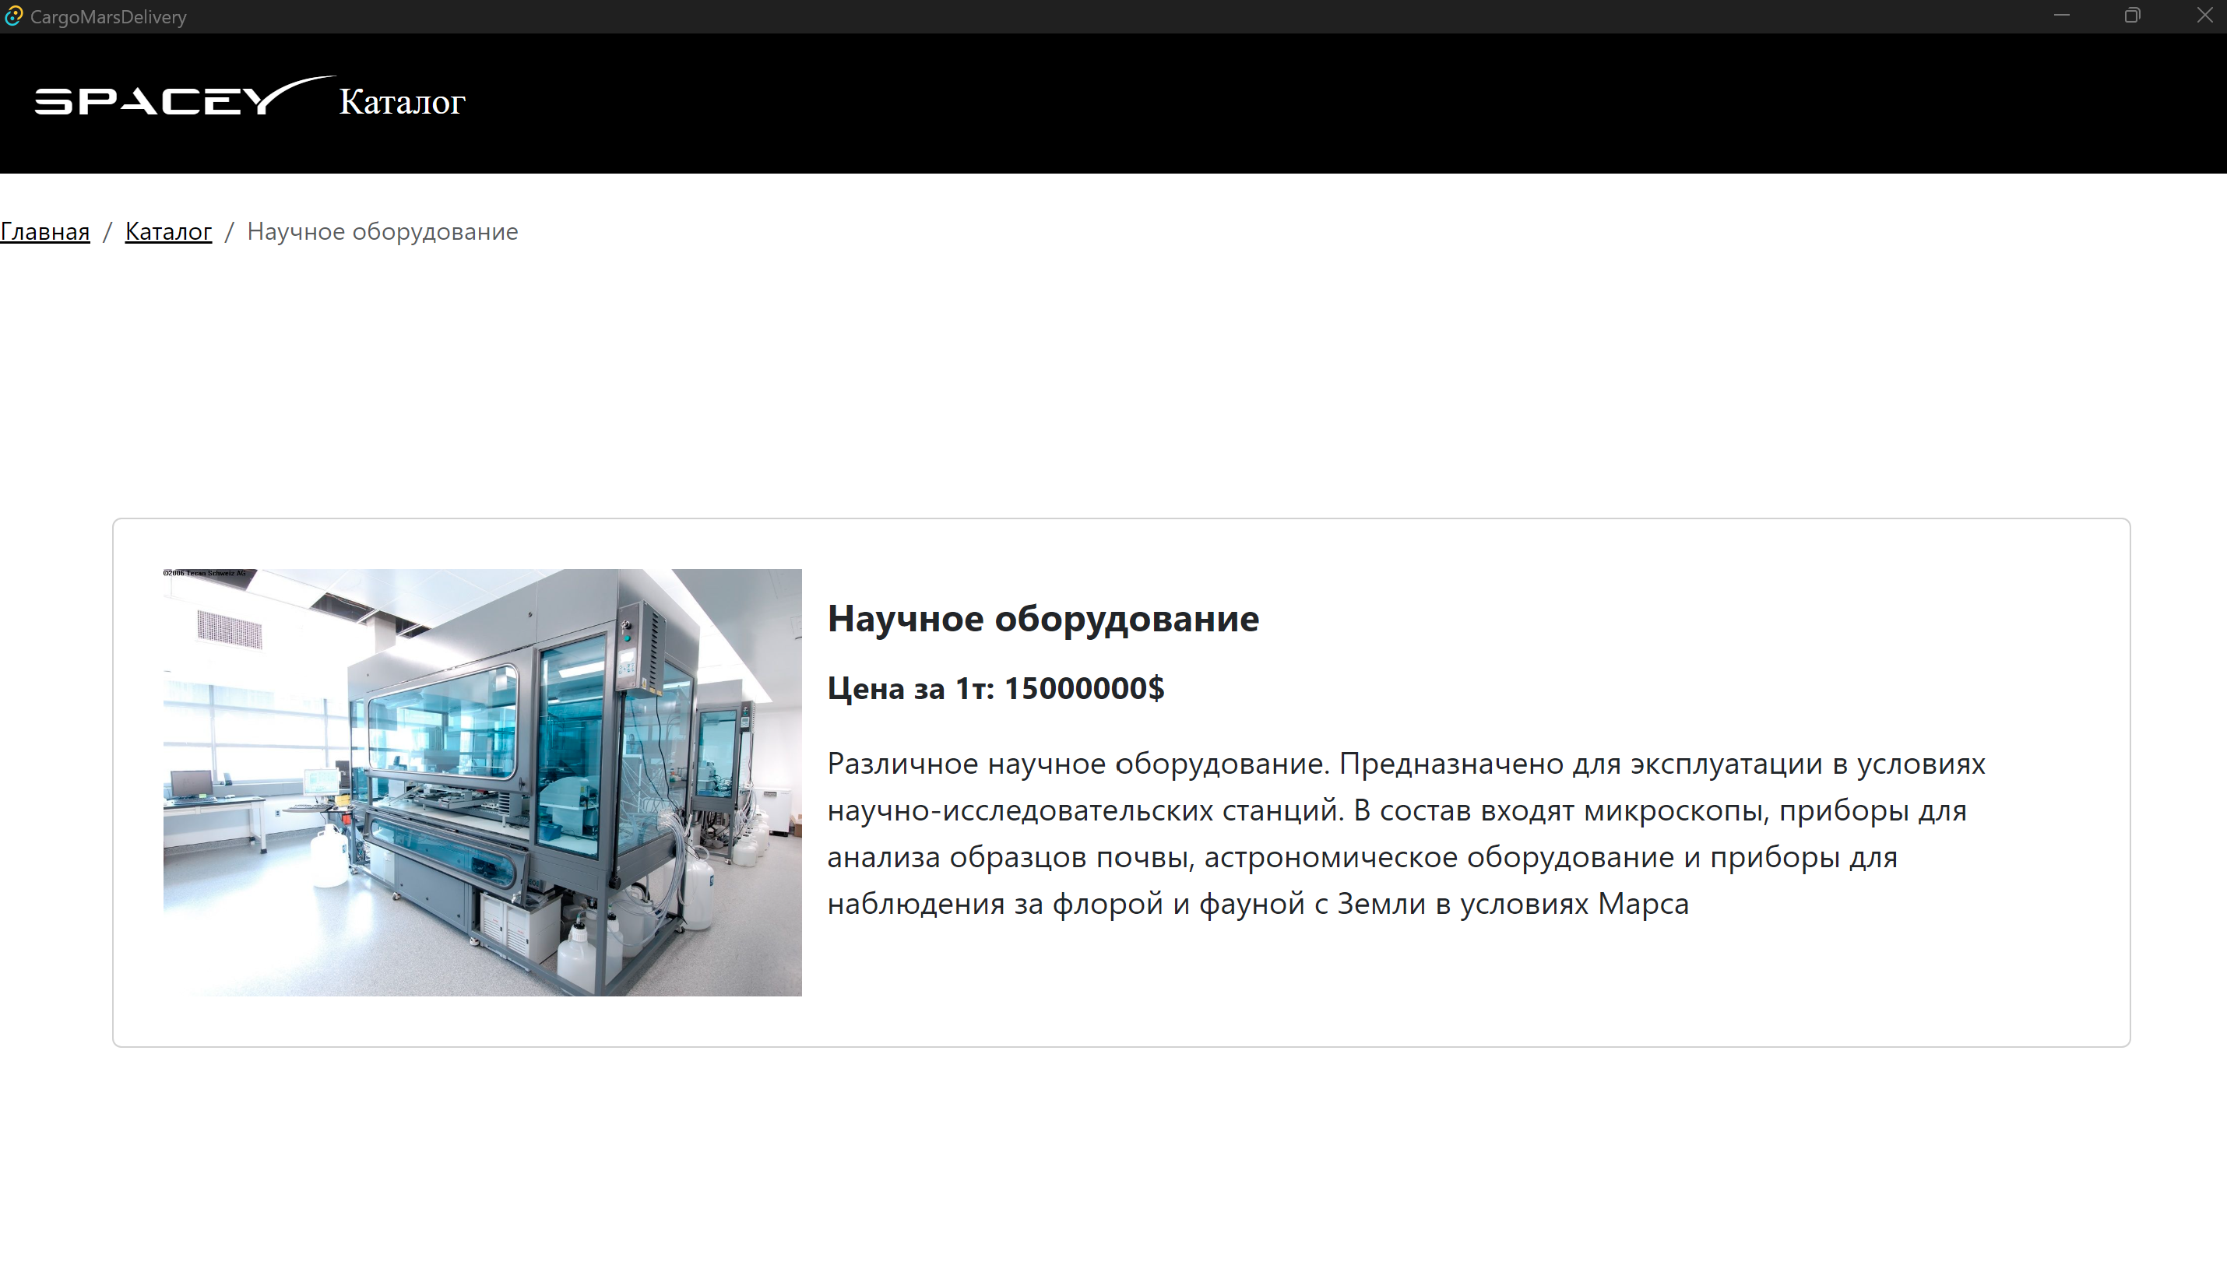
Рисунок 21 – Cтраница груза Tauri
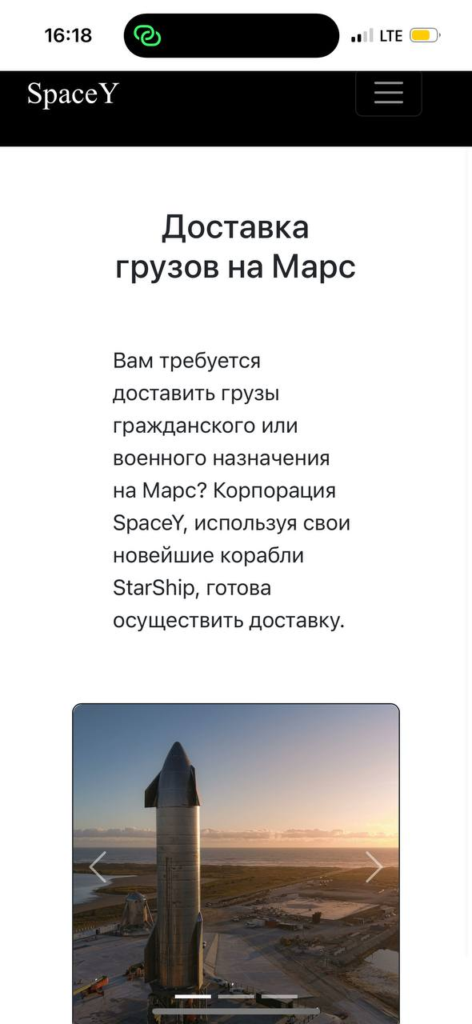
Рисунок 22 – Главная страница в PWA
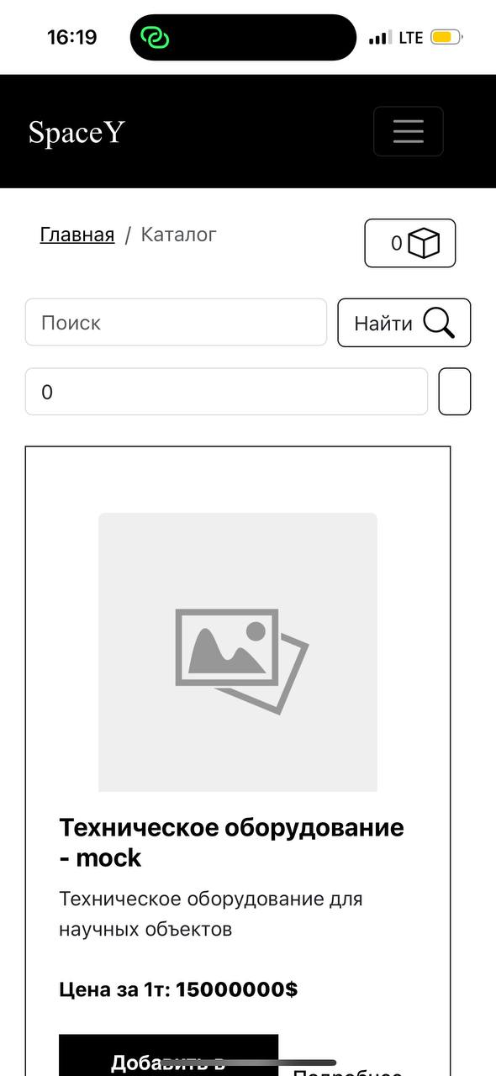
Рисунок 23– Cтраница каталога грузов в PWA
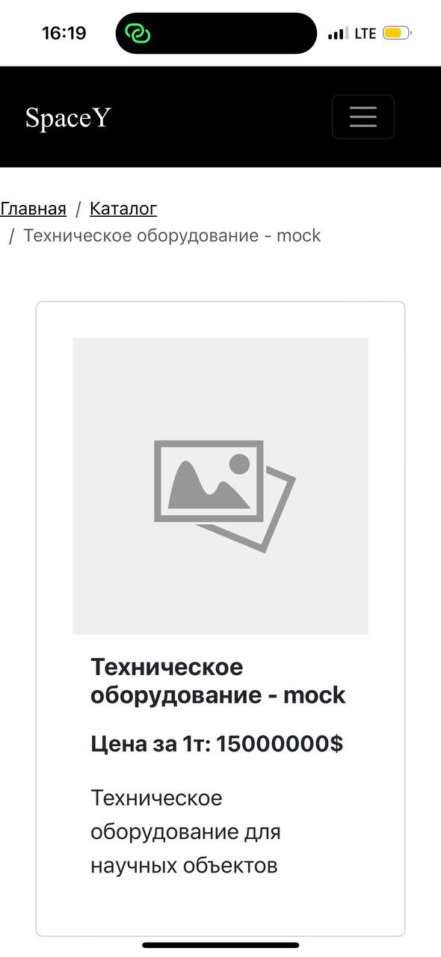
Рисунок 24– Cтраница груза в PWA

ЗАКЛЮЧЕНИЕ
В ходе работы были достигнуты следующие результаты:
  - Создан MVP и базовый дизайн приложения на основе https://shop.spacex.com;
  - Создана базу данных для хранения информации о грузах и отправлениях на установку;
  - Создан веб-сервис на Django (DRF);
  - Реализована авторизация и хранение сессий в Redis;
  - Разработан базовый SPA на React для гостя;
  - Внедрена адаптивность, менеджер состояний Redux Toolkit, PWА, разработано Tauri приложение;
  - Завершена разработка интерфейса пользователя в React;
  - Реализован интерфейс менеджера;
  - Разработано десктопное приложение Tauri
  - Приложение развернуто при помощи сервиса GitHub Pages и доступно по ссылке: https://imperialmelon.github.io/IU5_WEB-front/
  - Подготовлен набор документации, включающий РПЗ, ТЗ и набор диаграмм.
  - Оформлен git-репозиторий на сервисе GitHub, содержащий исходный код проекта: https://github.com/Imperialmelon/MarsCargoDellivery_Backend

СПИСОК ИСПОЛЬЗОВАННЫХ ИСТОЧНИКОВ
- Plan for Building a 1000 Person Martian Colony [Электронный ресурс] // Arxiv. URL: https://arxiv.org/2112.06145 (дата обращения: 8.12.2024);
- Документация по DRF [Электронный ресурс] // Django-rest-framework. URL: https://www.django-rest-framework.org/topics/documenting-your-api/ (дата обращения: 20.10.2024);
- Документация по Redis [Электронный ресурс] // Netlify. URL: https://master--redis-doc.netlify.app/docs/ (дата обращения: 10.10.2024);
- Документация Minio [Электронный ресурс] // Min. URL: https://min.io/docs/minio/kubernetes/upstream/index.html (дата обращения: 09.09.2024);
- Документация PostgreSQL [Электронный ресурс] // Postgresql. URL: https://www.postgresql.org/docs/ (дата обращения: 15.09.2024);
- Документация по Python [Электронный ресурс] // Python. URL: https://docs.python.org/3/index.html/ (дата обращения: 20.10.2024);
- Документация по Tauri [Электронный ресурс] // Tauri. URL: https://v2.tauri.app/develop/ (дата обращения: 20.11.2024);
- Документация по React [Электронный ресурс] // React. URL: https://react.dev/learn (дата обращения: 01.11.2024);
- Shipping costs for Earth, Moon & Mars commerce: A tool to identify worthy space businesses. [Электронный ресурс] // projectrho. URL: https://projectrho.com/public_html/rocket/supplement/ShippingCosts.pdf (дата обращения: 15.12.2024);

ПРИЛОЖЕНИЕ А ТЕХНИЧЕСКОЕ ЗАДАНИЕ
МОСКОВСКИЙ ГОСУДАРСТВЕННЫЙ ТЕХНИЧЕСКИЙ УНИВЕРСИТЕТ
им. Н.Э. Баумана

Кафедра «Системы обработки информации и управления»

Утверждаю  Заведующий кафедрой ИУ-5 |  | Согласовано  Научный руководитель
___________В.И.Терехов  "__"__________2024 г. |  | __________И.И. Иванов  "__"__________2024 г.

Доставка грузов на Марс на StarShip

Техническое задание
(вид документа)

писчая бумага
(вид носителя)

17
(количество листов)

ИСПОЛНИТЕЛЬ:
____________________ | Иванов Николай Сергеевич
"__"___________2024 г.

Москва - 2024

Введение
Цель системы, включающей в себя веб-сервис, веб-приложение и десктопное приложение Tauri, – предоставить интерфейс для учета отправлений грузов на Марс.

Назначение разработки
Система предназначена для обеспечения удобного и эффективного процесса создания и управления отправлениями грузов на Марс и ориентирована на использование в качестве заказчиков частными и государственными компаниями, работающим в сфере межпланетной транспортировки грузов, и корпорации SpaceX, осуществляющей транспортировку, в качестве исполнителя.
Заказчики имеют возможность создавать заявки с услугами – доступными для доставки грузами и просматривать их статус, менеджер - просматривать активные заявки, отклонять заявки или выполнять заказы и завершать заявки.

Стадии и этапы разработки
  - Создать MVP, разработать базовый дизайн на основе сайта shop.spacex.com
  - Разработать структуры базы данных и ее подключение к бэкенду
  - Создать веб-сервис системы на Django
  - Добавить авторизацию и swagger в веб-сервис
  - Разработать фронтенд на React для гостя
  - Внедрить адаптивность, разработка Tauri приложения
  - Интерфейс художника на React с менеджером состояний Redux Toolkit
  - Добавить в приложение React интерфейс Диспетчера
  - Разработать нативное приложение
  - Развернуть веб-приложение в GitHub Pages
  - Подготовка всей документации (РПЗ, ТЗ и набор диаграмм)
  - Подготовка репозитория на GitHub

Требования к функциональным характеристикам
  - Методы HTTP
    - POST Регистрация
    - POST Вход в аккаунт
    - POST Выход из аккаунта
    - PUT Изменение данных пользователя
    - GET Получение списка отправлений
    - GET Получение одного отправления
    - PUT Изменение данных об отправлении
    - PUT Формирование отправления
    - PUT Завершение отправления (отклонение или завершение)
    - DELETE Удаление отправления
    - GET Получение списка доступных грузов
    - GET Получение информации о грузе
    - POST Добавление информации о грузе
    - PUT Изменение информации о грузе
    - PUT Добавление груза в отправление
    - POST Добавление иллюстрации груза
    - DELETE Удаление груза
    - PUT Изменение информации о грузе в отправлении
    - DELETE Удаление груза из отправления
  - Меню
    - Главная. Ссылка на страницу 4.3. Доступно всем пользователям
    - Каталог грузов для отправки. Ссылка на страницу 4.6. Доступно всем пользователям
    - Отправления. Ссылка страницу 4.9. Доступно только авторизованному пользователю
    - Таблица грузов. Ссылка на страницу 4.14. Доступно только менеджерам
    - Войти. Ссылка на страницу 4.4. Доступно только неавторизованному пользователю
    - Зарегистрироваться. Ссылка на страницу 4.5. Доступно только неавторизованному пользователю
    - Личный кабинет. Ссылка на страницу 4.11. Доступно только авторизованному пользователю
  - Главная страница
    - Доступна всем пользователям
    - На этой странице находится текст с приветствием
    - Действия
      - Войти – переход на страницу 4.4. Только для неавторизованных пользователей
      - Регистрация - переход на страницу 4.5. Только для неавторизованных пользователей
      - Полный список грузов – переход на страницу 4.6. Доступно всем пользователям
      - Список грузов в текущем отправлении – переход на страницу 4.12. Только для авторизованных пользователей
      - Список отправлений – переход на страницу 4.9. Только для авторизованных пользователей.
      - Добавить груз – переход на страницу 4.8. Только для менеджеров
      - Таблица отправлений – переход на страницу 4.14. Только для менеджеров
      - Выйти – переход на страницу 4.3, выход из аккаунта (метод 4.1.3)
  - Страница аутентификации.
    - Доступна неавторизованным пользователям
    - Действия
      - Войти (метод 4.1.2)
      - Зарегистрироваться – переход на страницу 4.5
  - Страница регистрации.
    - Доступна неавторизованным пользователям
    - Действия
      - Зарегистрироваться (метод 4.1.1)
      - Войти – переход на страницу 4.4
  - Страница с каталогом доступных для отправки грузов.
    - Доступна всем пользователям
    - Выводится информация о грузе в виде карточек (метод 4.1.11) и форма для поиска груза по названию, а также фильтр по цене.

      - Иллюстрация груза
      - Название
      - Стоимость доставки 1 т.
      - Краткое описание
    - Действия
      - Отфильтровать грузы по названию (метод 4.1.11)
      - Отфильтровать грузы по цене (метод 4.1.11)
      - Добавить груз в отправление (метод 4.1.16). Только для авторизованных пользователей
      - Подробнее – перенаправляет на страницу 4.7
  - Страница с подробным описанием груза
    - Доступна всем пользователям
    - Выводится подробная информация о конкретном грузе (метод 4.1.12)
      - Иллюстрация груза
      - Название
      - Стоимость транспортировки 1 т.
      - Описание
    - Действия
      - Редактировать – переход на страницу 4.8. Доступно только менеджерам.
      - Добавить в «корзину» - отправление груза. Доступно только авторизованным пользователям
  - Страница для добавления/редактирования груза
    - Доступна только менеджерам
    - Выводится информация о грузе в построчном виде (метод 4.1.11)
    - Действия
      - Сохранить – сохранение изменений в существующем грузе (методы 4.1.15 и 4.1.17)
      - Добавить – добавление нового груза в каталог (методы 4.1.13 и 4.1.17)
  - Страница со списком отправлений.
    - Доступна только авторизованным пользователям. Пользователям доступны только их отправления. Менеджерам доступны отправления пользователей. Присутствует фильтрация по статусам отправлений и датам оформления.
    - Выводится информация об отправлениях в табличном виде (метод 4.1.5)
      - Id отправления
      - Статус отправления
      - Дата создания
      - Дата формирования
      - Дата завершения
    - Действия
      - Открыть отправление– переход на страницу 4.10.
      - Завершить отправление (метод 4.1.9). Доступно только менеджерам
      - Отклонить отправление (метод 4.1.9). Доступно только менеджерам
  - Страница с подробным описанием отправления.
    - Доступна только авторизованным пользователям. Пользователь может изменять данные отправления. Менеджер может просматривать отправления пользователей
    - Выводится информация о грузе в виде горизонтальных карточек
    - Действия
      - Удалить груз из отправления. Доступно только создателю отправления (метод 4.1.19)
      - Изменить данные груза в отправлении. Доступно только создателю отправления (метод 4.1.18)
      - Изменить данные отправления. Доступно только создателю отправления (метод 4.1.7)
      - Сформировать отправление. Доступно только владельцу отправления, если отправление находится в статусе черновика (метод 4.1.8)
      - Удалить отправление. Доступно только владельцу отправления, если отправление находится в статусе черновика (метод 4.1.10)
      - Открыть груз – переход на страницу 4.10
  - Страница личного кабинета пользователя
    - Доступна только авторизованным пользователям
    - Действия
      - Изменение информации о пользователе (метод 4.1.4)
      - Выйти – переход на страницу 4.3, выход из аккаунта (метод 4.1.3)
  - Страница статуса «403 Forbidden».
    - Отображается, если у пользователя нет доступа к запрашиваемой странице
  - Страница статуса «404 Not found».
    - Отображается, если запрашиваемая страница не найдена
  - Страница с таблицей грузов.
    - Доступна только менеджерам
    - Выводится информация о грузе в табличном виде (метод 4.1.11)
      - Название груза
      - Краткое описание
      - Цена за 1 т
    - Действия
      - Открыть груз – переход на страницу 4.7

Требования к составу и параметрам технических средств
  - Серверная часть
    - Процессор минимум 6-ядерный с частотой от 3.3 ГГц
    - Оперативная память от 1 Гб
    - Место на жестком диске от 2 Гб
  - Клиентская часть
    - Процессор с частотой от 23.3 ГГц
    - Оперативная память от 16 Гб
    - Место на жестком диске от 2 Гб

Требования к составу и параметрам технических средств
  - Серверная часть
    - ОС: Linux (22.x.x) /Windows (10 и выше)
    - Веб-сервер Minio (2024-08-26T15:33:07Z и выше)
    - Веб-сервер Redis (6.0 и выше)
    - Python 3.10.12
      - Django 5.1.1
      - Djangorestframework 3.15.2
      - drf-yasg 1.21.7
      - numpy 2.1.2
      - opencv-python 4.10.0.84
    - СУБД PostgreSQL (16.0 и выше)
  - Клиентская часть
    - ОС: Windows/Linux
    - Веб-браузер: Chrome (129 и выше)

ПРИЛОЖЕНИЕ Б СПИСОК HTTP МЕТОДОВ
Таблица 1 – HTTP методы разрабатываемого веб-сервиса
№ | ТИП | URL | Описание | Входные данные | Выходные данные
4.1.1. | POST | /users/create | Регистрация | {  email: string,  login: string,  password: string  }
4.1.2. | POST | /users/login | Вход в аккаунт | {  login: string  password: string  } | auth cookies
4.1.3. | POST | /users/logout | Выход из аккаунта.  Доступно только авторизированным пользователям | auth cookies
4.1.4. | POST | /users/update | Изменение данных пользователя | auth cookies  {  email: string,  username: string,  password: string  } | auth cookies  {  email: string,  username: string,  }
4.1.5. | GET | /shippings | Получение всех отправлений с фильтрацией по статусу и дате создания.  Авторизованному пользователю доступны только его отправления. Менеджеру доступны все отправления | status: string  start_datetime: string  end_datetime: string | [{  id: number  status: string  organization: string  creation_datetime: string  formation_datetime: string  finish_datetime: string  user_id: number  manager_id: number  total_price: number  }]
4.1.6. | GET | /shipping /id | Получение отправления по id | - | {  id: number  status: string  organization: string  creation_datetime: string  formation_datetime: string  finish_datetime: string  user_id: number  manager_id: number  total_price: number  cargo_list: [{  id: number  title: string  price_per_ton: number  img_url: string  description: string  },  items_in_cart: number,  shipping_id: number  ]  }
4.1.7. | PUT | /shipping /id/change | Изменение данных отправления. Доступно только авторизованному пользователю | {  organization: string  } | -
4.1.8. | PUT | /shipping /id/form | Формирование отправления. Доступно только авторизованному пользователю | - | -
4.1.9. | PUT | /shipping /id/resolve | Завершение отправления. Доступно только менеджеру | {  status: string  } | {  id: number  status: string  user_id: number  manager_id: number  creation_datetime: string  formation_datetime: string  finish_datetime: string  organization: string  }
4.1.10. | DELETE | /shipping /id/delete | Удаление отправления.  Доступно только авторизованному пользователю | - | -
4.1.11. | GET | /cargos | Получение списка грузов и информации о текущем отправлении -черновике. | title_startswith: string  price_filter: number | {  cargoes: [{  id: number  title: string  price_per_ton: number  img_url: string  description: string  },  items_in_cart: number,  shipping_id: number  ]  }
4.1.12. | GET | /cargo/id | Получение информации о грузе по id | - | {  id: number  title: string  price_per_ton: number  description: string  }
4.1.13. | POST | /cargo/add | Добавление нового груза в каталог. Доступно только менеджеру. | {  id: number  title: string  price_per_ton: number  short_description: string  description: string  } | {  id: number  title: string  price_per_ton: number  short_description: string  description: string  }
4.1.14. | DELETE | /cargo/id/delete | Удаление груза из каталога. Доступно только менеджеру | - | -
4.1.15. | PUT | /cargo/id/change | Изменение информации о грузе по id. Доступно только менеджеру | {  id: number  title: string  price_per_ton: number  short_description: string  description: string  } | {  id: number  title: string  price_per_ton: number  short_description: string  description: string  }
4.1.16 | POST | /cargo/id/add | Добавление груза в отправление. Доступно только авторизованному пользователю. | - | -
4.1.17 | POST | /cargo/id/add_image | Добавление иллюстрации груза. Доступно только менеджеру | file: multipart/formdata | -
4.1.18. | DELETE | Shipping_cargo/cargo_id/ship_id/delete | Удаление груза из отправления. Доступно только для авторизованных пользователей. | - | -
4.1.19 | PUT | Shipping_cargo /cargo_id/ship_id/put | Изменение кол-ва тон груза в отправлении | {  amount: number  } | {  amount: number  }

